

**LAPORAN PELAKSANAAN TUGAS**

**BULAN : OKTOBER 2023 – DESEMBER 2023**



**OLEH :**

***Pdt. SERLY MAWUNTU, STh***

**KETUA JEMAAT GMPU “BUKIT HERMON” TATELI**

**LAPORAN PELAKSANAAN TUGAS**

**Bulan Oktober 2023**

1. Data :
2. Nama : Pdt. Serly CH Mawuntu S.Th
3. Jabatan : Ketua Jemaat GMPU ‘Bukit Hermon Tateli’
4. Nama Organisasi : Gereja Masehi Protestan Umum (GMPU)
5. KEGIATAN PELAYANAN MINGGU I.
6. Waktu Pelaksanaan : Minggu, 1 Oktober 2023
7. Tempat Pelaksanaan : Gereja GMPU ‘Bukit Hermon Tateli’
8. Materi Kegiatan : Ibadah minggu pagi

(Kejadian 39 1-23) Tuhan Menyertai

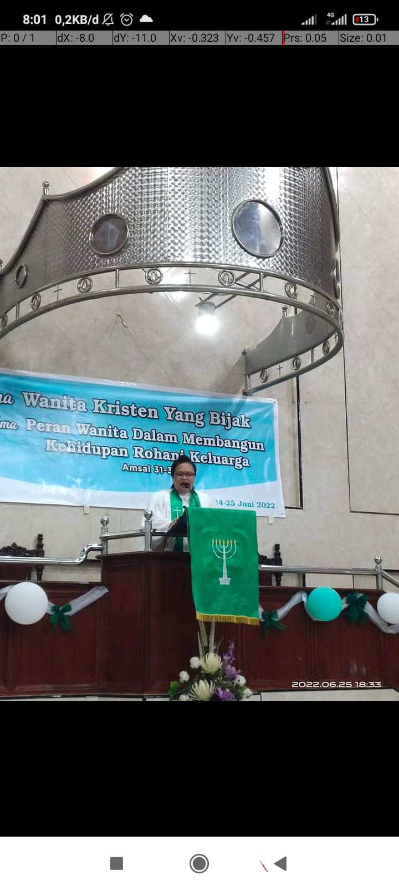D. Foto :

1. KEGIATAN PELAYANAN MINGGU II.
2. Waktu Pelaksanaan : 10 Oktober 2023
3. Tempat Pelaksanaan : Rumah Jemaat
4. Materi Kegiatan : Ibadah kunjungan rumah tangga

(Ulangan 11:8-21)) Ketaatan mandatangkan berkat.

1. 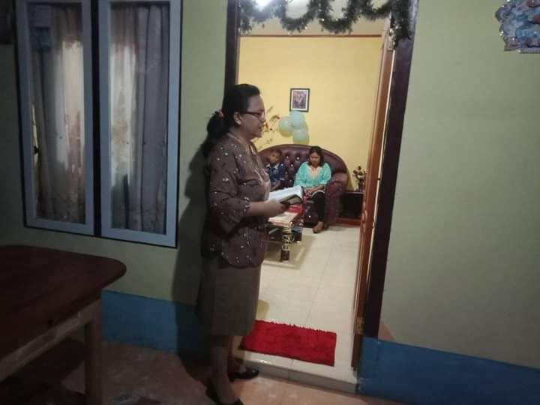Foto :
2. KEGIATAN PELAYANAN MINGGU II.
3. Waktu Pelaksanaan : 15 Oktober 2023
4. Tempat Pelaksanaan : Gereja GMPU ‘Bukit Hermon Tateli’
5. Materi Kegiatan : Ibadah minggu pagi

(Mazmur 37:3-5) Sikap benar

ditengah kefasikan

1. 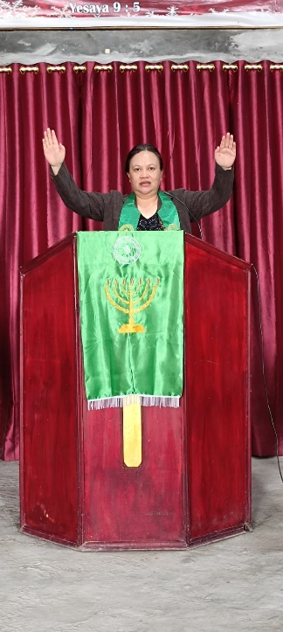Foto :
2. KEGIATAN PELAYANAN MINGGU III.
3. Waktu Pelaksanaan : 27 Oktober 2023
4. Tempat Pelaksanaan : Rumah jemaat
5. Materi Kegiatan : Ibadah ucapan syukur

(Lukas 5:1-11) Dipanggil untuk melayani

1. 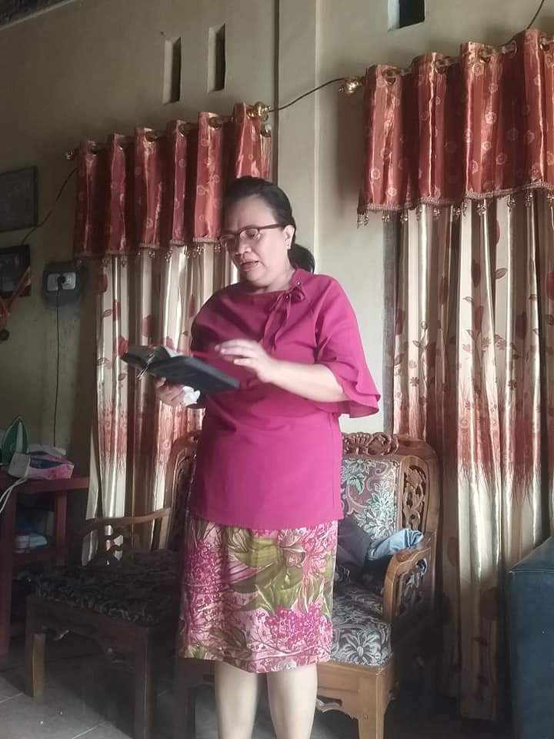Foto :
2. KEGIATAN PELAYANAN MINGGU IV.
3. Waktu Pelaksanaan : 31 Oktober 2023
4. Tempat Pelaksanaan : Gereja GMPU ‘Bukit Hermon Tateli’
5. Materi Kegiatan : Ibdah akhir bulan

(Matius 6:25-33) Mengatasi kekuatiran

1. 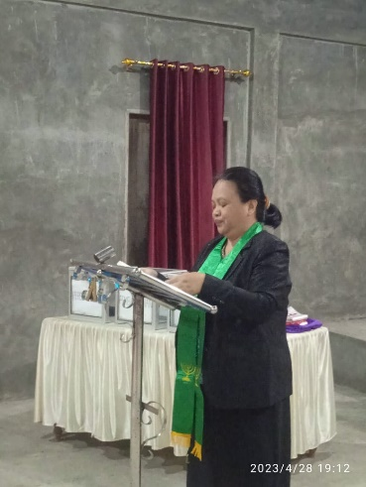Foto :

Tateli, 31 Oktober 2023

Yang Membuat Laporan

**Pdt. Serly Mawuntu, S.Th**

**LAPORAN PELAKSANAAN TUGAS**

**Bulan November 2023**

1. Data
2. Nama : Pdt. Serly Mawuntu S.Th
3. Jabatan : Ketua Jemaat GMPU ‘Bukit Hermon Tateli’
4. Nama Organisasi : Gereja Masehi Protestan Umum (GMPU)
5. KEGIATAN PELAYANAN MINGGU I.
6. Waktu Pelaksanaan : 5 November 2023
7. Tempat Pelaksanaan : Gereja GMPU ‘Bukit Hermon Tateli’
8. Materi Kegiatan : Ibadah minggu pagi

( Keluaran 17:1-7) Jangan bersikap setengah hati

1. 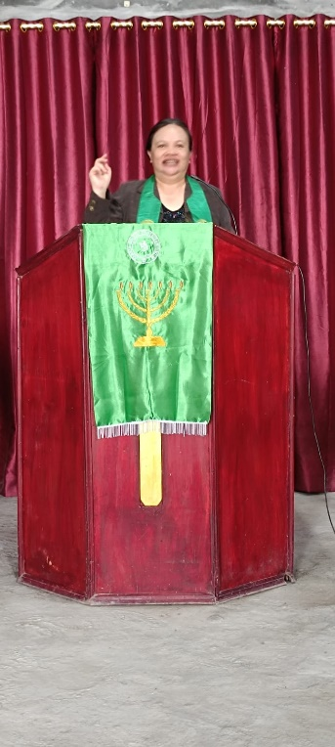Foto :
2. KEGIATAN PELAYANAN MINGGU II.
3. Waktu Pelaksanaan : 16 November 2023
4. Tempat Pelaksanaan : Gereja GMPU ‘Bukit Hermon Tateli’
5. Materi Kegiatan : Ibadah Wanita kaum ibu

( Matius 5:48) Berjuangan mencapai kesempurnaan

1. 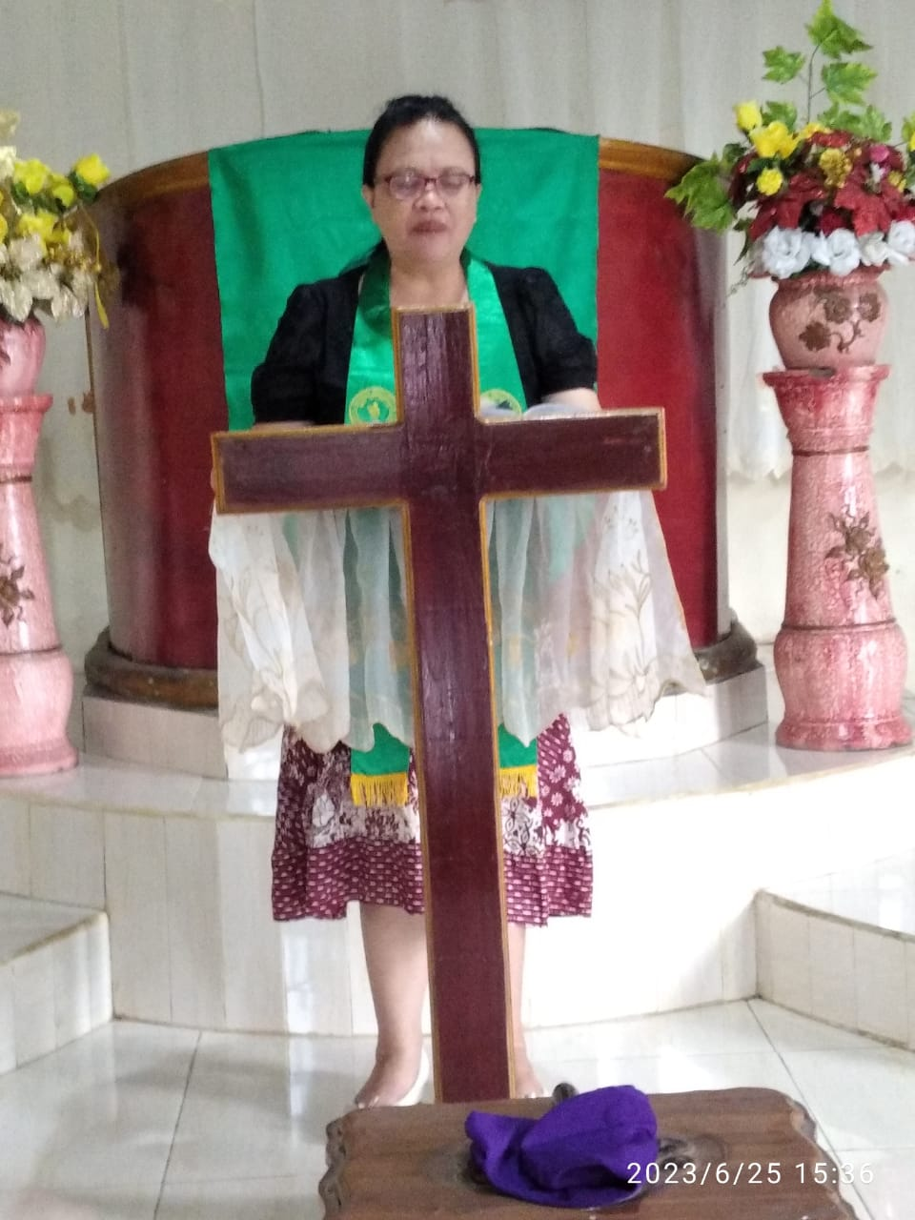Foto :
2. KEGIATAN PELAYANAN MINGGU III.
3. WaktuPelaksanaan : 21 November 2023
4. TempatPelaksanaan : Rumah jemaat
5. MateriKegiatan : Ibadah kunjungan rumah tangga

(Yosua 1:1-11) Kuatkanlah dan teguhkan hati mu

1. Foto :

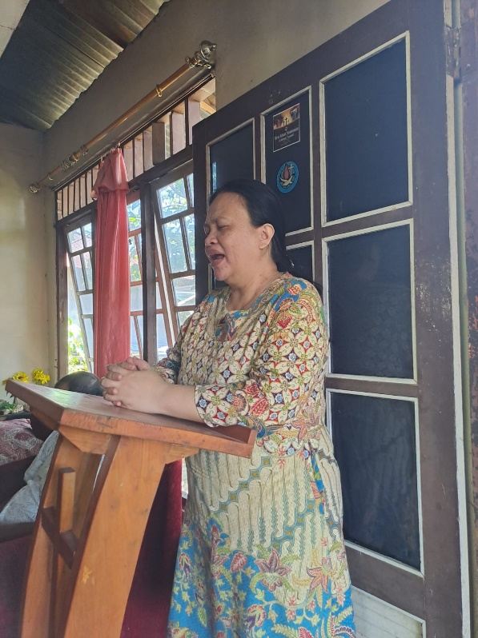

1. KEGIATAN PELAYANAN MINGGU IV.
2. Waktu Pelaksanaan : 30 November 2023
3. Tempat Pelaksanaan : Gereja GMPU ‘Bukit Hermon Tateli’
4. Materi Kegiatan : Ibadah akhir bulan

( Matius 5:48) Berjuang mencapai kesempurnaan

1. Foto :

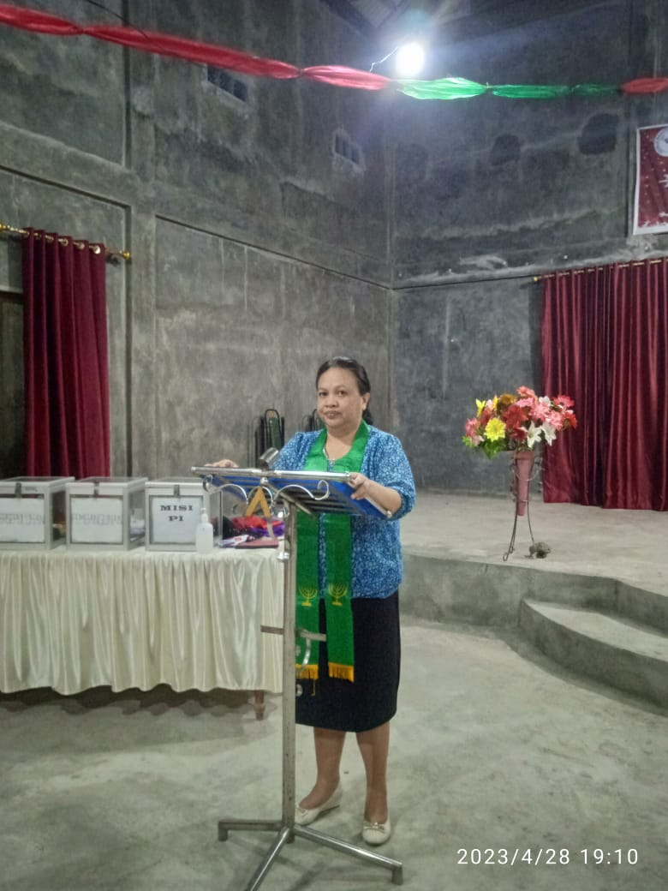

Tateli, 30 November 2023

Yang Membuat Laporan

**Pdt. Serly Mawuntu, S.Th**

GEREJA MASEHI PROTESTAN UMUM

JEMAAT BUKIT HERMON TATELI

LAPORAN KEGIATAN PELAYANAN

BULAN DESEMBER 2023

|  |  |  |  |  |
| --- | --- | --- | --- | --- |
| NO | TANGAL | JAM | TEMPAT | KEGIATAN |
| 1.  2.  3.  4.  5.  6.  7.  8.  9.  10.  11.  12.  13.  14.  15.  16.  17.  18. | 1-12-2023  4-12-2023  4-12-2023  5-12-2023  8-12-2023  10-12-2023  11-12-2023  11-12-2023  15-12-2023  17-12-2023  18-12-2023  20-12-2023  22-12-2023  24-12-2023  25-12-2023  26-12-2023  29-12-2023  31-12-2023 | 15.00-SELESAI  10.00-SELESAI  15.00-SELESAI  08.00-SELESAI  08.00-SELESAI  10.00-SELESAI  15.00-SELESAI  15.00-SELESAI  10.00-SELESAI  10.00-SELESAI  15.00-SELESAI  15.00-SELESAI  15.00-SELESAI  15.00-SELESAI  10.00-SELESAI  10.00-SELESAI  15.00-SELESAI  19.00-SELESAI | KEL RORI-TAKASILI  GEDUNG GEREJA  GEDUNG GEREJA GMPU  IBU ADREINA MATAHARI  ANAK ISABELA  GEDUNG GEREJA  GEDUNG GEREJA  IBU HETI SASAWU  GEDUNG GEREJA  GEDUNG GEREJA  GEDUNG GEREJA  BPK RAMBLY PANGUMPIA  BPK KODAM  KEL. HORMAN-RORI  GEDUNG GEREJA  GEDUNG GEREJA  KEL. TELLENG-LOMBORIS  GEDUNG GEREJA | KUNJUNGAN PASTORAL  IBADAH MINGGU PAGI  IBADAH KAUM BPK/IBU  KUNJUNGAN PASTORAL  KUNJUNGAN HUT  IBADAH MINGGU PAGI  IBADAH KAUM BPK/IBU  KUNJUNGAN HUT  IBADAH PEMUDA  IBADAH KAUM BPK/IBU  IBADAH MINGGU PAGI  KUNJUNGAN PASTORAL  KUNJUNAN PASTORAL  IBADAH SEKTOR  NATAL PERTAMA  NATAL KEDUA  IBADAH RUMAH TANGGA  IBADAH AKHIR TAHUN |

TATELI 31 DESEMBER 2023

KETUA JEMAAT

PDT. SERLY CH MAWUNTU, STH

**FOTO GEREJA GMPU BUKIT HERMON TATELI**

